МИНИСТЕРСТВО НАУКИ И ВЫСШЕГО ОБРАЗОВАНИЯ

РОССИЙСКОЙ ФЕДЕРАЦИИ

федеральное государственное бюджетное образовательное

учреждение высшего образования

«Казанский национальный исследовательский технический

университет им. А.Н. Туполева-КАИ»

(КНИТУ-КАИ)

Институт компьютерных технологий и защиты информации

(наименование института (факультета), филиала)

__Кафедра Прикладной Математики и Информатики __

(наименование кафедры)

________09.03.04 «Программная инженерия» ____

(шифр и наименование направления подготовки (специальности))

пояснительная записка

к Курсовой работе

по дисциплине:

«Структуры и алгоритмы обработки данных»

на тему: «Комбинированные структуры данных»

Вариант № 26.5

Обучающийся 4211 ГильфановаК.М.

(номер группы) (подпись, дата) (Ф.И.О.)

Руководитель доцент каф. ПМИ Сотников С.В.

(должность) (Ф.И.О.)

Курсовая работа зачтена с оценкой __________________________________

________________________

(подпись, дата)

Казань 2021

ОГЛАВЛЕНИЕ

ВВЕДЕНИЕ 3

1. ПОСТАНОВКА ЗАДАЧИ 4

1.1 Цель работы 4

1.2 Исходные данные 4

1.3 Ожидаемый результат 4

1.4 Требования к реализации 5

2. ОПИСАНИЕ РАЗРАБОТАННЫХ КЛАССОВ. АЛГОРИТМЫ РЕАЛИЗАЦИИ ОСНОВНЫХ ОПЕРАЦИЙ 6

2.1 Реализация стека на статическом распределении памяти 6

2.2 Реализация двунаправленного упорядоченного списка на динамическом распределении памяти 8

2.3 Краткое описание разработанных классов 12

2.4 Схема структуры проекта (взаимодействия классов) 13

3. РУКОВОДСТВО ПОЛЬЗОВАТЕЛЯ 14

4. РУКОВОДСТВО ПРОГРАММИСТА 21

ВЫВОД 25

СПИСОК ИСПОЛЬЗОВАННОЙ ЛИТЕРАТУРЫ 26

ПРИЛОЖЕНИЕ. ЛИСТИНГИ ВСЕХ ФАЙЛОВ ПРОЕКТА 27

# ВВЕДЕНИЕ

В данной курсовой работе рассматривается реализация структуры данных “Статическая очередь неупорядоченных статических списков”.

Программа реализована на основе принципов объектно-ориентированного программирования (ООП) с использованием языка программирования С++ .

В пояснительной записке к курсовой работе описана постановка задачи, которую необходимо выполнить, алгоритм реализации программы, руководство пользователя и руководство программиста, включающие инструкции по работе с программой, объяснение программной реализации основных алгоритмов для возможности их совершенствования и последующего использования в других проектах.

В приложении к пояснительной записке включены листинги исходных кодов всех файлов проекта.

# 1. ПОСТАНОВКА ЗАДАЧИ

## 1.1 Цель работы

Программная реализация комбинированной структуры данных – Статическая очередь неупорядоченных статических списков – на основе объектно-ориентированного подхода, повторение и закрепление полученных знаний в ходе изучения курсов «Структуры и алгоритмы обработки данных» и «Объектно-ориентированное программирование», выработка навыков владения языком программирования.

## 1.2 Исходные данные

Вариант 26 задания на курсовую работу по ООП и САОД: Статическая очередь неупорядоченных статических списков .Вариант 5 информационного наполнения контейнера: *Школа(номер)-композиция классов(имя класса).Класс-композиция учеников(фамилия, год рождения).* Главная структура (в скобках – возможное свойство) – это набор подчиненных структур (в скобках – возможное свойство, связываемое с каждой структурой); подчиненная структура – это набор элементов нижнего уровня (в скобках – два возможных информационных свойства, для хранения и обработки которых должны использоваться соответствующие объекты).

Возможные языки программирования: Delphi Pascal, C, C++.

## 1.3 Ожидаемый результат

Программно-реализованная комбинированная структура данных (согласно варианту 26 задания на курсовую работу и варианту 5 наполнения контейнера) с использованием объектного подхода и языка программирования C++, согласно всем требованиям к реализации, описанным в следующем подпункте.

Приобретение и усвоение новых навыков программирования и работы со структурами данных. Закрепление умений применения объектно-ориентированного подхода в программировании. Улучшение навыков работы с языком программирования C++.

## 1.4 Требования к реализации

1. Реализация комбинированной структуры на основе объектного подхода;

2. Реализация всех необходимых операций (добавление и удаление в основной и присоединенной структурах, поиск в списке);

3. Возможность сохранения всей структуры по внешнем файле (текстовом или XML) с обратной загрузкой;

4. Реализация структуры для хранения и обработки данных конкретной информационной задачи;

5. Именование типов, структур и их полей, классов и их свойств, методов в соответствии с конкретной информационной задачей.

# 2. ОПИСАНИЕ РАЗРАБОТАННЫХ КЛАССОВ. АЛГОРИТМЫ РЕАЛИЗАЦИИ ОСНОВНЫХ ОПЕРАЦИЙ

## 2.1 Реализация очереди на статическом распределении памяти

Очередь — [абстрактный тип данных](https://ru.wikipedia.org/wiki/%D0%90%D0%B1%D1%81%D1%82%D1%80%D0%B0%D0%BA%D1%82%D0%BD%D1%8B%D0%B9_%D1%82%D0%B8%D0%BF_%D0%B4%D0%B0%D0%BD%D0%BD%D1%8B%D1%85) с дисциплиной доступа к элементам «первый пришёл — первый вышел» ([FIFO](https://ru.wikipedia.org/wiki/FIFO), [англ.](https://ru.wikipedia.org/wiki/%D0%90%D0%BD%D0%B3%D0%BB%D0%B8%D0%B9%D1%81%D0%BA%D0%B8%D0%B9_%D1%8F%D0%B7%D1%8B%D0%BA) *first in, first out*). Добавление элемента возможно лишь в конец очереди, выборка — только из начала очереди, при этом выбранный элемент из очереди удаляется.

Программная реализация очереди возможна двумя способами:

* статически с помощью указателей Last и First
* динамически с помощью механизма указателей

В курсовой работе был использован первый способ. Для статической реализации структуры Очередь необходимо объявить указатель на первый и последний элемент .

Освобождающиеся при удалении ячейки в начале массива не используются при последующих добавлениях, и поэтому при интенсивном использовании очереди быстро может возникнуть ситуация, когда указатель Last выходит за пределы массива, тогда как в начале массива есть свободные ячейки. Для решения этой проблемы можно использовать кольцевую очередь, в случае если очередь переполнена новые элементы будут добавляться в начало.

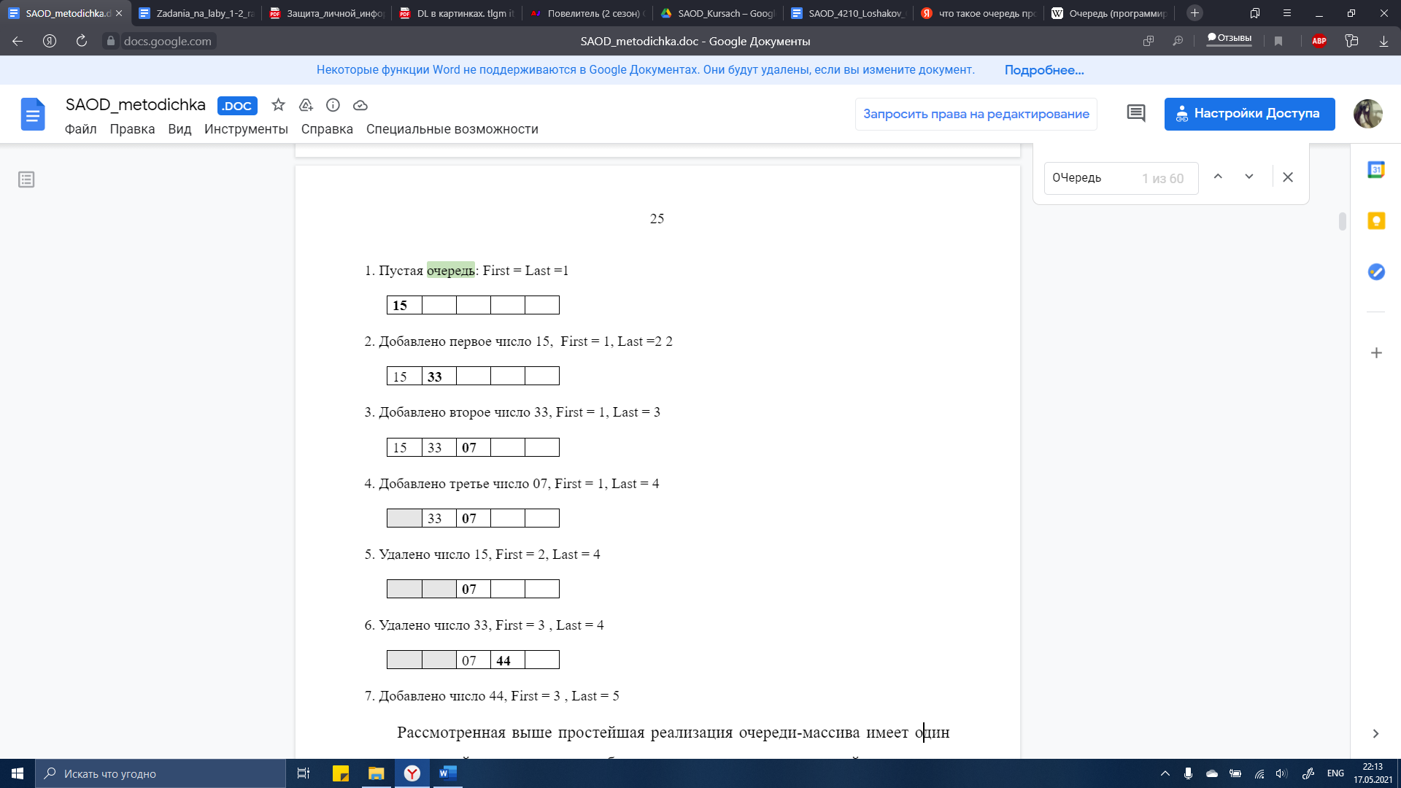

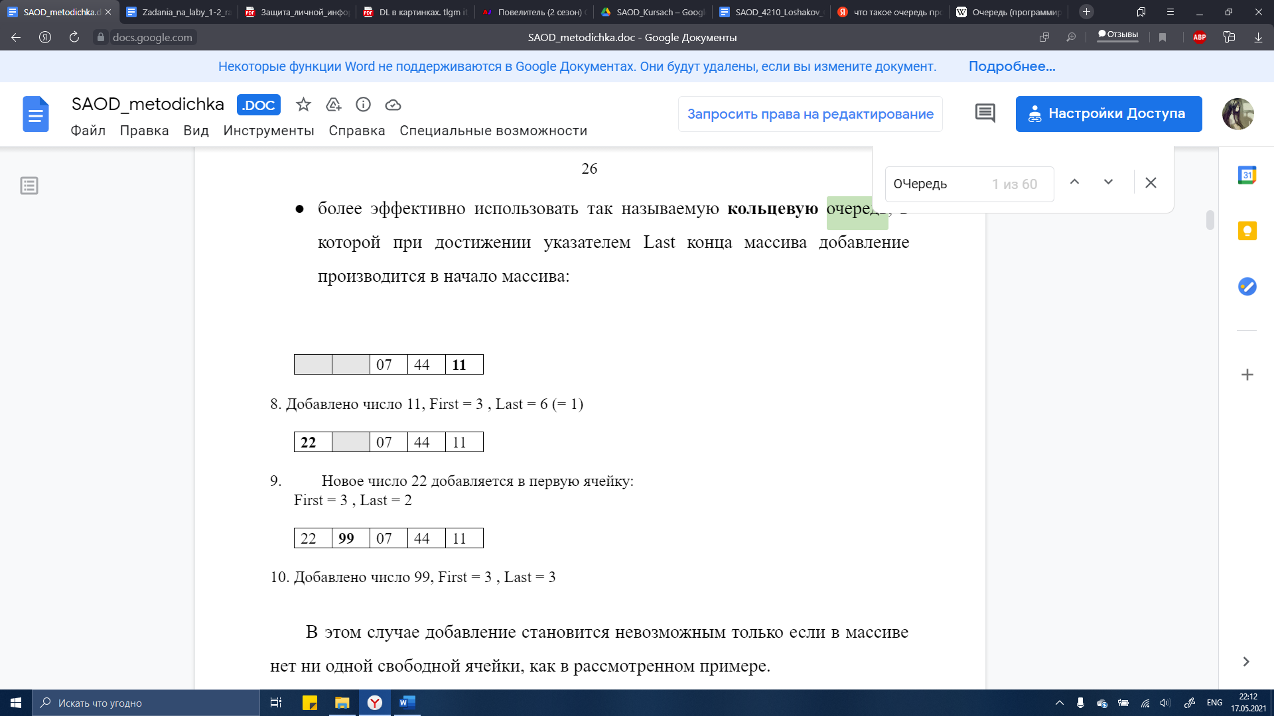

С очередью связываются две основные операции: добавление (вталкивание, Add) элемента в стек и удаление (выталкивание, del) элемента из стека.

Само **добавление элемента** в очередь выполняется следующим образом:

* проверить возможность добавления (в массиве есть свободные ячейки?)
* добавить элемент в массив по индексу Last
* изменить указатель Last на 1
* если Last выходит за пределы массива, то установить Last в 1
* увеличить счетчик числа элементов в очереди

**Удаление элемента** из очереди:

* проверить возможность удаления (в очереди есть элементы?)
* извлечь элемент из массива по индексу First и выполнить с ним необходимые действия
* увеличить указатель First на 1
* если First выходит за пределы массива, то установить First в 1
* уменьшить счетчик числа элементов в очереди

## 2.2 Реализация неупорядоченного списка на статической распределении памяти

Линейный список – это набор связанных однотипных элементов, в котором каждый элемент каким-то образом определяет следующий за ним элемент. Добавление нового элемента возможно в любом месте списка, также можно удалить любой элемент списка.

В отличие от стека и очереди, добавление нового элемента возможно в **любом месте** списка, также можно удалить **любой** элемент списка. Ясно, что списковые структуры являются более гибкими, но и немного более сложными в реализации. Фактически, стеки и очереди можно считать частными случаями списков, в которых добавление и удаление элементов может выполняться только на концах.

Стандартный набор операций со списком включает:

* добавление нового элемента после заданного или перед заданным элементом с проверкой возможности добавления элемента
* удаление заданного элемента
* проход по списку от первого элемента к последнему с выполнением заданных действий
* поиск в списке заданного элемента

Как обычно, возможна статическая и динамическая реализация списков. При этом статическая реализация на базе массива может быть выполнена двумя способами. Будем использовать способ указателей.

Второй способ реализации списка на основе массива использует принцип **указателей** (но БЕЗ динамического распределения памяти). В этом случае каждый элемент списка (кроме последнего) должен содержать **номер** **ячейки** массива, в которой находится **следующий** за ним элемент. Это позволяет РАЗЛИЧАТЬ физический и логический порядок следования элементов в списке. Удобно (но НЕ обязательно) в начале массива ввести фиктивный элемент-заголовок, который всегда занимает нулевую ячейку массива, никогда не удаляется и указывает индекс первого реального элемента списка. В этом случае последний элемент списка (где бы он в массиве не располагался) должен в связующей части иметь некоторое специальное значение-признак, например – индекс 0.

Схема физического размещения элементов списка в массиве:

|  |  |  |  |  |  |  |
| --- | --- | --- | --- | --- | --- | --- |
| Номер ячейки | 0 | 1 | 2 | 3 | 4 | 5 |
| Информац. часть | заголовок | Элем. 3 | Элем. 1 |  | Элем. 2 | Элем. 4 |
| Следующий эл-нт | 2 | 5 | 4 |  | 1 | 0 |

Соответствующая схема логического следования элементов списка:

|  |
| --- |
| Элем. 1  (ячейка 2) |
| След.: 4 |

|  |
| --- |
| Элем. 2  (ячейка 4) |
| След.: 1 |

|  |
| --- |
| Элем. 4  (ячейка 5) |
| След.: 0 |

|  |
| --- |
| Элем. 3  (ячейка 1) |
| След.: 5 |

|  |
| --- |
| заголовок  (ячейка 0) |
| первый: 2 |

Тогда необходимые объявления могут быть следующими:

**Const  N = 100;**

**Type** TListItem = **record**

                                   Inf  :  <описание>;

                                   Next  :  **integer**;

**end**;

**Var**   StatList  :  **array** [0 . . N]  **of**   TListItem;

Рассмотрим реализацию основных списковых операций.

**Условие пустоты** списка:  StatList [ 0 ].Next = 0;

**Проход по списку:**

* ввести вспомогательную переменную Current для отслеживания текущего элемента списка и установить Current := StatList [ 0 ].Next;
* организовать цикл по условию  Current = 0, внутри которого обработать текущий элемент StatList [ Current ].Inf  и изменить указатель  Current  на следующий элемент:  Current := StatList [ Current ].Next

**Поиск элемента** аналогичен проходу, но может заканчиваться до достижения конца списка:

Current  :=  StatList [ 0 ].Next;

**While** (Current <> 0) **and** (StatList [ Current ].Inf  <> ‘значение’  **do**

      Current  :=  StatList [ Current ].Next;

**If**  Current = 0  **then**  ‘поиск неудачен’  **else**  ‘элемент найден’;

**Добавление** элемента **после** заданного:

* проверка возможности добавления с помощью счетчика текущего числа элементов в списке
* определение каким-то образом элемента, после которого надо добавить новый элемент (например – запрос у пользователя)
* поиск этого элемента в списке; пусть его индекс есть  i
* определение номера свободной ячейки массива для размещения нового элемента (методы определения будут рассмотрены ниже); пусть этот номер равен  j
* формирование  связующей части нового элемента, т.е. занесение туда номера ячейки из связующей части элемента  i : StatList [ j ].next  :=  StatList [ i ].next;
* изменение связующей части элемента  i  на номер j: StatList [ i ].next  :=  j;
* занесение данных в информационную часть нового элемента StatList[j].inf;

|  |
| --- |
| заданный элемент  (ячейка  i ) |
| next: след. элемент  (установить в  j ) |

|  |
| --- |
| следующий элемент |
| next: след. элемент |

|  |
| --- |
| новый элемент  (ячейка  j ) |
| next: из элемента  i |

Аналогично производится **добавление** нового элемента **перед** заданным, правда здесь приходится дополнительно узнавать номер ячейки, в которой находится элемент, **предшествующий** заданному. Это требует небольшого изменения процедуры поиска заданного элемента: вместе с индексом искомого элемента должен определяться индекс его предшественника. Для этого вводится вспомогательная переменная целого типа, которая в процессе поиска заданного элемента “отстает” на один элемент и тем самым всегда указывает предшественника искомого элемента.

**Алгоритм добавления** элемента перед заданным включает следующие шаги:

* проверка возможности добавления с помощью счетчика текущего числа элементов в списке
* определение каким-то образом элемента, перед которым надо добавить новый элемент (например – запрос у пользователя)
* поиск этого элемента в списке с одновременным отслеживанием элемента-предшественника; пусть индекс заданного элемента есть  i, а индекс его предшественника - s
* определение номера свободной ячейки массива для размещения нового элемента (методы определения будут рассмотрены ниже); пусть этот номер равен  j
* формирование  связующей части нового элемента, т.е. занесение туда индекса  i : StatList [ j ].next  :=  i;
* изменение связующей части элемента-предшественника с индекса  i  на индекс j: StatList [ s ].next  :=  j;
* занесение данных в информационную часть нового элемента StatList[j].inf;

|  |
| --- |
| предшеств. элемент  (ячейка   s ) |
| next: i  (установить в  j ) |

|  |
| --- |
| заданный элемент  (ячейка  i ) |
| next: след. элемент |

|  |
| --- |
| новый элемент  (ячейка  j ) |
| next: установить в  j |

**Удаление** заданного элемента (естественно, в случае его наличия в списке) также требует изменения связующей части у элемента-предшественника. Это изменение позволяет “обойти” удаляемый элемент и тем самым исключить его из списка.

Необходимые шаги:

* определение каким-то образом удаляемого элемента (например – запрос у пользователя)
* поиск удаляемого элемента в списке с одновременным отслеживанием элемента-предшественника; пусть индекс удаляемого элемента есть  i, а индекс его предшественника - s
* изменение связующей части элемента-предшественника с индекса  i  на индекс-значение связующей части удаляемого элемента  i: StatList [s].next  :=  StatList [ i ].next;
* обработка удаляемого элемента (например – вывод информационной части)
* включение удаленного элемента во вспомогательный список без его уничтожения или освобождение ячейки  i  с включением ее в список свободных ячеек (методы поддержки свободной памяти рассматриваются ниже)

|  |
| --- |
| следующий элемент  (например – j ) |
| next: (не изменяется) |

|  |
| --- |
| предшеств. элемент  (ячейка   s ) |
| next: i  (установить в  j ) |

|  |
| --- |
| удаляемый элемент  (ячейка   i ) |
| next: след. элемент  (например – j ) |

## 2.3 Краткое описание разработанных классов

При выполнении курсовой работы было создано 5 классов и одна главная подпрограмма с функцией main(). Через эту подпрограмму осуществляется диалог с пользователем Краткое описание разработанных классов (более подробно см. в пункте «Руководство программиста»):

**Класс Uchenik**. Является классом, содержащим структуру команды классов с учениками и методы взаимодействия с этой структурой (Get/Set методы).

**Класс classes**. Является классом, содержащим структуру классов, методы взаимодействия с этой структурой-списком, реализованным на основе статического массива. Элементы списка - объекты класса Uchenik (класс classes является композицией команд).

**Класс Compclas**. Является композицией классов, то есть содержит в себе очередь, реализованную на основе статической распределения памяти. Элементами списка являются объекты структуры класса classes. Также класс Compclas содержит методы взаимодействия со списком и очередью, а именно: создание и удаление учеников и классов, их поиск по содержимому, конструктор и деструктор списка.

**Класс Shkola**. Данный класс осуществляет управление всеми классами, описанными ранее. Ведет диалог с главной программой, получает от нее команды и данные, выполняет на их основе необходимы действия. Содержит свое название headline и экземпляр класса **Compclas** (композиции классов) classs.

**Класс Storage**. Осуществляет взаимодействие меню и текстового файла. Получив ссылку на объект меню, считывает данные из файла и дополняет меню. Либо наоборот, сохраняет данные меню обратно в файл.

## 2.4 Схема структуры проекта (взаимодействия классов)

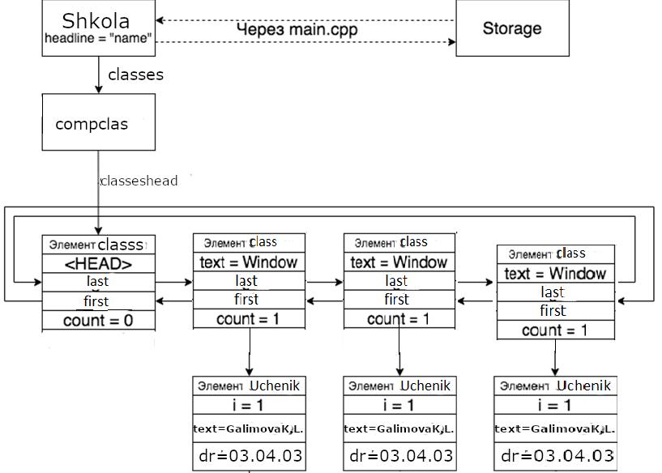

# 3. РУКОВОДСТВО ПОЛЬЗОВАТЕЛЯ

Программа “Shkola” была разработана с целью демонстрации работы с комбинированными структурами данных.

В данной программе Вы можете создать информационный лист школы с информацией об классах и учениках в них. В класс вы можете добавить до десяти учеников. Информацией об ученике служит ФИО и дата рождения. Также программа поддерживает работу с файлом: при каждом запуске происходит поиск текстового файла “Kursov.txt” и ввод данных из него в таблицу (если такой файл существует и найден, иначе создается пустое меню)

При завершении работы программы Вам будет предложено сохранить изменения в файле (сделать перезапись файла), но будьте осторожны: файл будет полностью перезаписан без возможности вернуть его в первоначальное состояние.

При запуске открывается информационный лист сохраненный в файле “Kursov.txt” в случае если файл не найден то будет предоставлен пустой информационный лист:

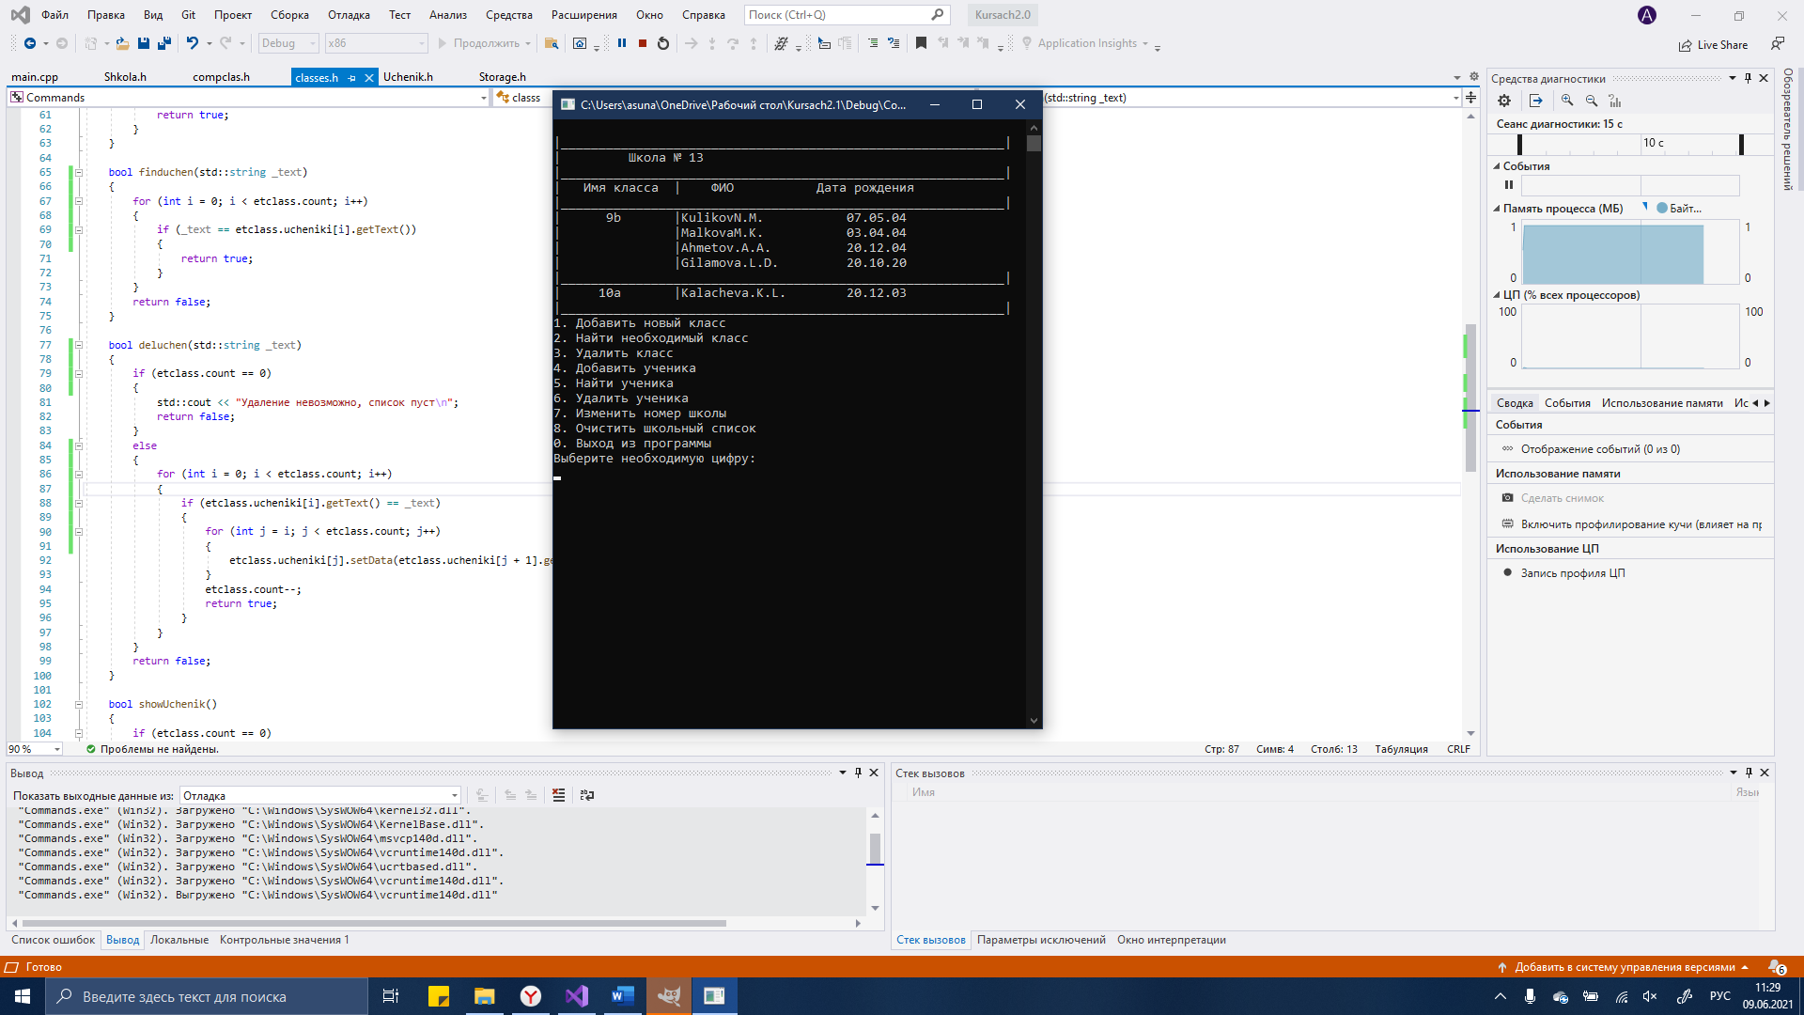

Выберите любую команду из предложенного списка, введите её и нажмите Enter

1.Выбрав **первый пункт (Добавить новый класс)**, Вам будет предложено ввести название нового класса. После введения названия и нажатия клавиши Enter класс добавится в информационный лист школы

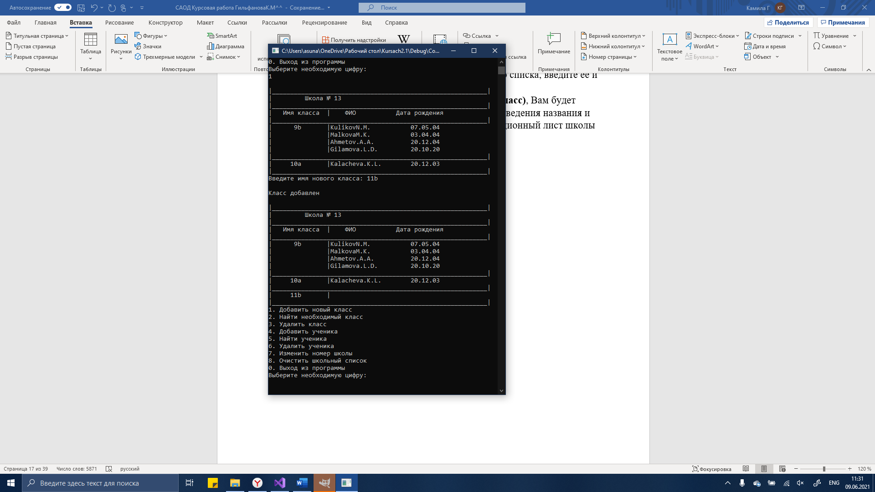

2.Если вы выберите **второй пункт** главного меню (**Найти класс**), то Вам будет предложено ввести название класса, которое вы хотите найти. После введения названия и нажатия клавиши Enter будет произведен поиск среди всех классов и вывод результата: в случае успешного поиска – «Класс найден», иначе – «Класс не найден»

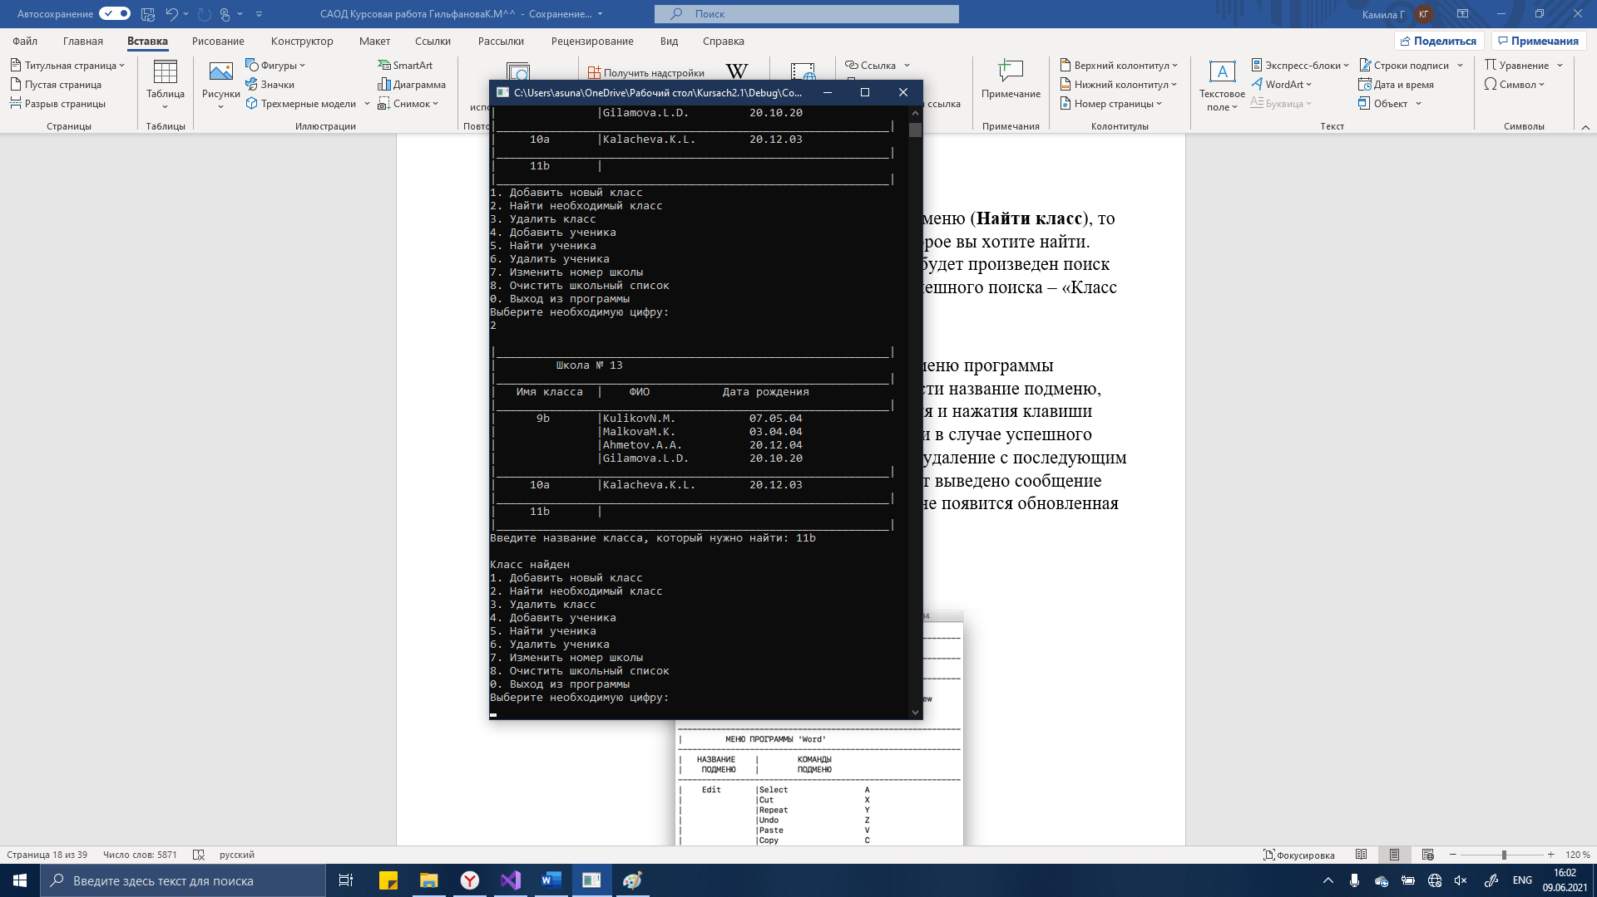

3.Если вы выберите **третий пункт** в главном менюпрограммы (**Удалить класс**) так как мы работаем с очередью то будет удален первый элемент из очереди с последующим сообщением «Класс удален», иначе будет выведено сообщение «Класс не удален». После этого на экране появится обновленная версия меню.

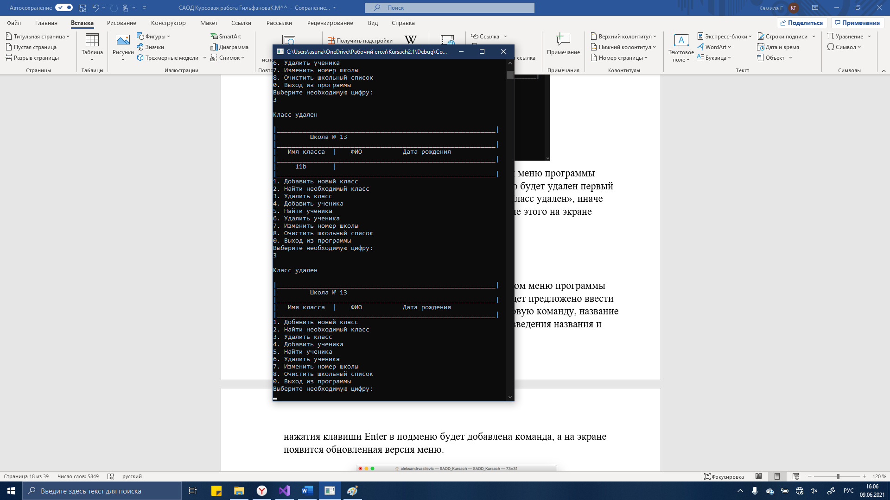

4.Если вы выберите **четвертый пункт** в главном менюпрограммы (**Добавить нового ученика**), то Вам будет предложено ввести класс, в который вы хотите добавить нового ученика, имя ученика и дата рождения. После введения названия и нажатия клавиши Enter в класс будет добавлен ученик, а на экране появится обновленная версия меню.

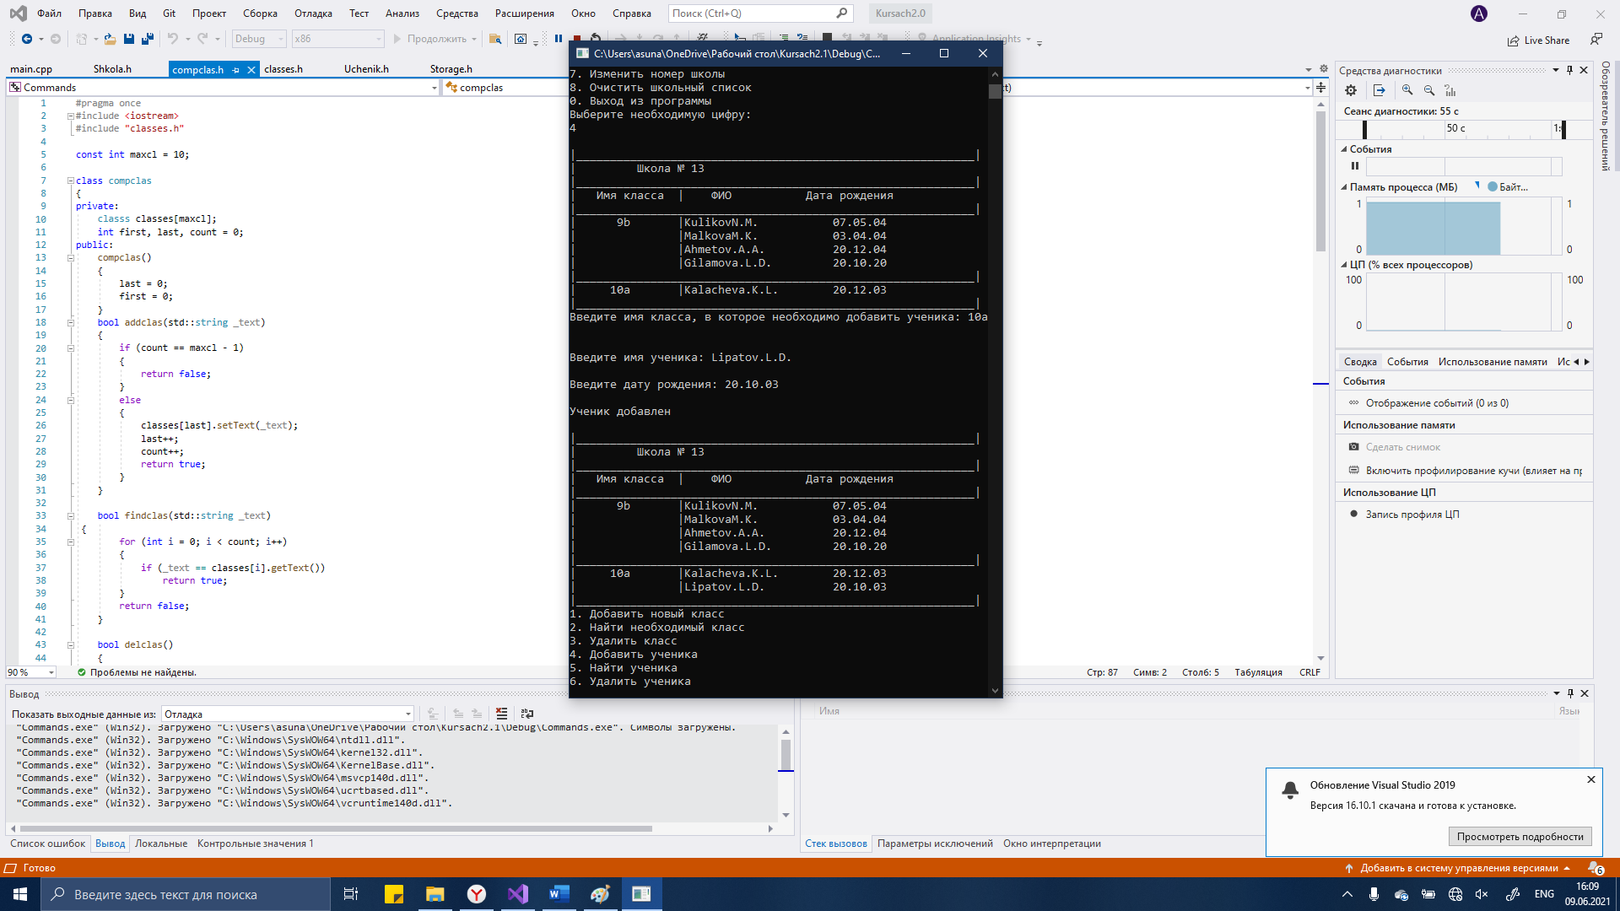

5.Если вы выберите **пятый пункт** главного меню (**Найти ученика**), то Вам будет предложено ввести имя ученика, которого вы хотите найти. После введения имени и нажатия клавиши Enter будет произведен поиск среди имен каждого класса и вывод результата: в случае успешного поиска – «Ученик найден», иначе – «Ученик не найден»

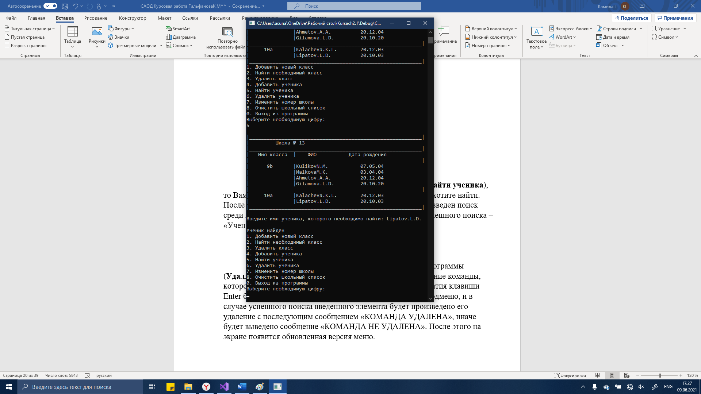

6.Если вы выберите **шестой пункт** в главном менюпрограммы (**Удалить ученика**), то Вам будет предложено ввести имя ученика, которого вы хотите удалить. После введения имени и нажатия клавиши Enter будет произведен поиск среди всех команд каждого класса, и в случае успешного поиска введенного элемента будет произведено его удаление с последующим сообщением «Ученик удален», иначе будет выведено сообщение «Ученик не удален». После этого на экране появится обновленная версия меню.

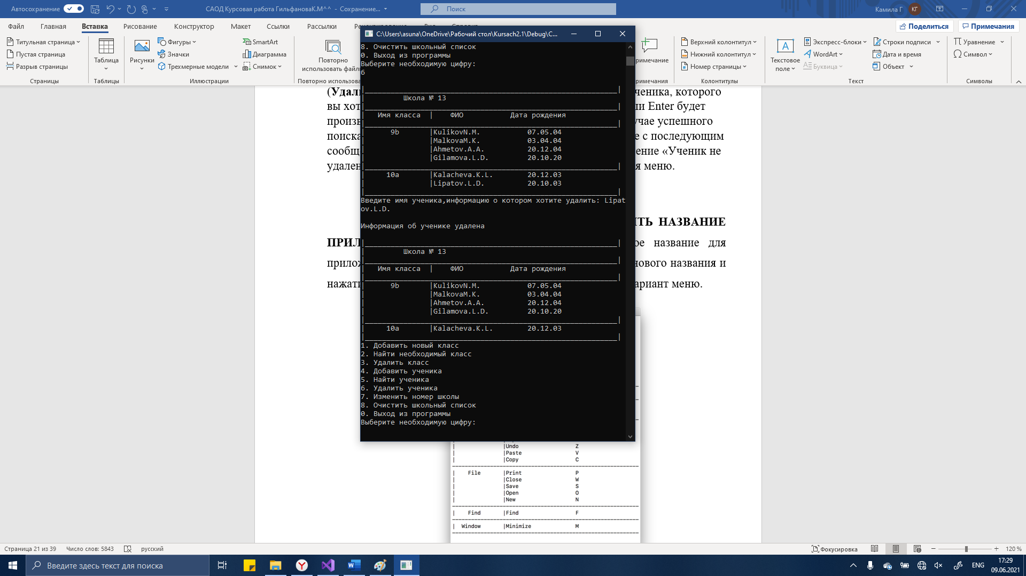

7.Выбрав **седьмой пункт** главного меню **(Изменить номер школы)**, Вам будет предложено ввести новый номер школы, для которого вы создаете меню. После ввода нового номера и нажатия клавиши «Enter» вам будет показан обновленный вариант меню.

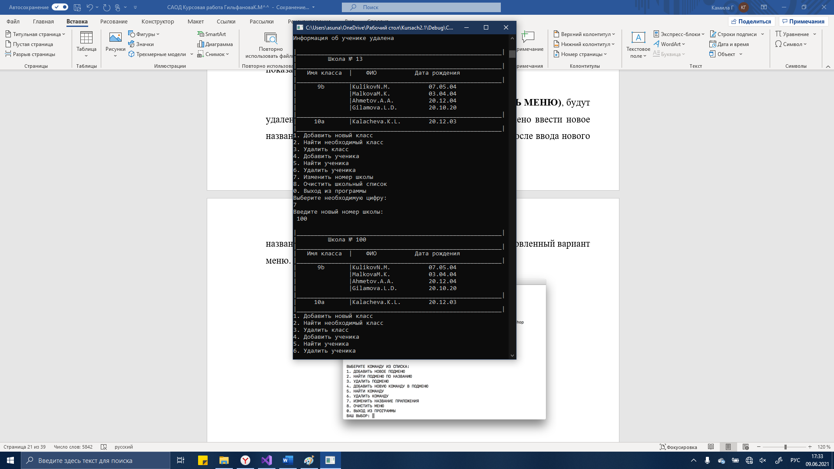

8.Выбрав **восьмой** **пункт** главного меню **(Очистить меню)**, будут удалены все классы с учениками, и Вам будет предложено ввести новый номер школы, для которого будет создано меню. После ввода нового имени и нажатия клавиши «Enter» вам будет показан обновленный вариант меню.

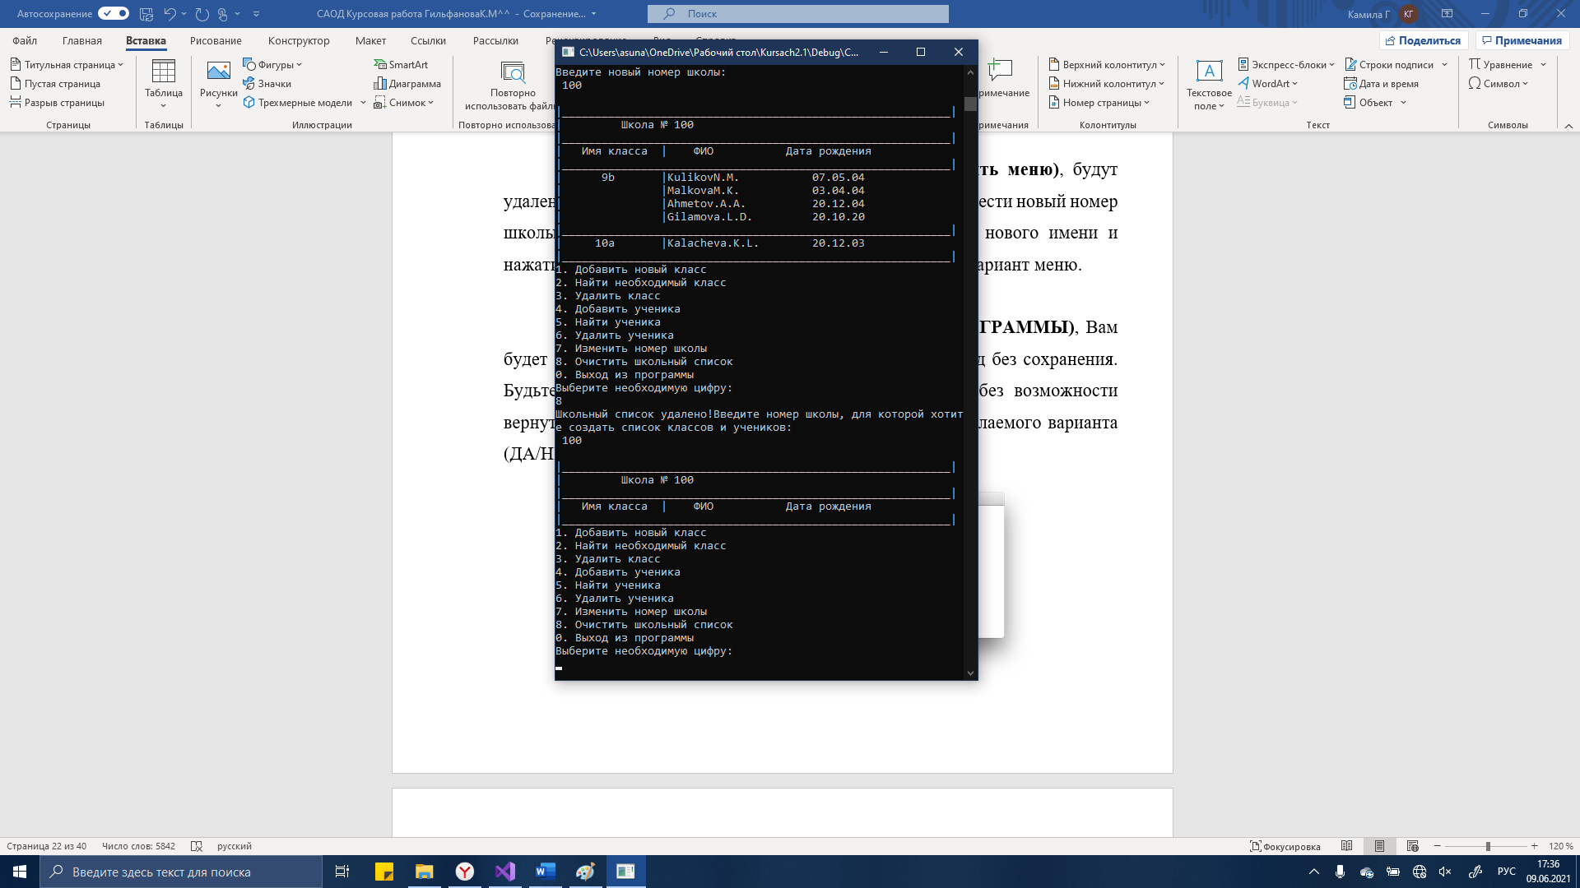

9.Выбрав **пункт 0** главного меню **(Выход из программы)**, Вам будет предложено сохранить изменения в файле или выход без сохранения. Будьте осторожны: файл будет полностью перезаписан без возможности вернуть его в первоначальное состояние. После выбора желаемого варианта программа будет завершена.

Если при сохранении файл не будет найден, то создастся новый файл, и данные будут сохранены. Осторожно: при сохранении таблицы старая версия будет полностью утеряна!

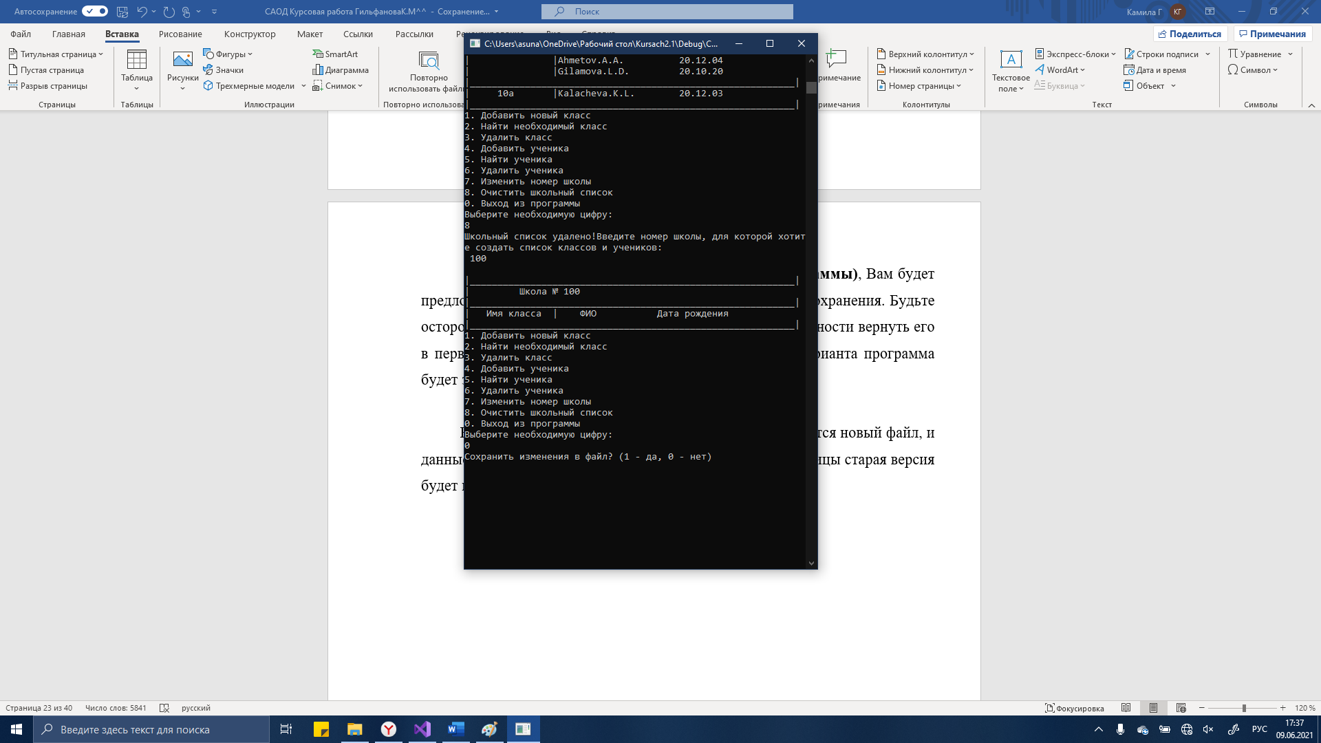

# 4. РУКОВОДСТВО ПРОГРАММИСТА

Данный проект был создан для демонстрации работы комбинированной структуры «Статическая очередь неупорядоченных статических списков» с использованием объектно-ориентированного программирования (ООП). Для создания программы был выбран язык C++ с поддержкой ООП.

Главный структура – статическая очередь на статической распределении памяти. Подструктура – неупорядоченный список на статическом распределении памяти на основе массива.

В ходе разработки было создано 5 классов, каждый из которых был помещен в отдельный файл. Также был создан отдельный файл с главной подпрограммой, содержащей функцию «int main()». С полными алгоритмами каждого из классов можно ознакомиться в приложении к пояснительной записке. Для взаимодействия с таблицей меню главная программа обращается только к объекту класса Shkola.h, а тот уже взаимодействует со всеми остальными классами.

Описание методов классов:

**Класс Uchenik.** Является классом, содержащим структуру команды классов и методы взаимодействия с ней.

Структура “UchenikData etuchenik ” содержит две переменные: “string text” – ФИО ученика и “string dr” –дата рождения ученика.

|  |  |
| --- | --- |
| Метод класса | Описание метода |
| Uchenik() | Конструктор пустой команды, все поля структуры получают значения по умолчанию |
| void Set(std::string _text, std::string _dr) | Метод ввода данных в структуру объекта |
| std::string GetText() | Возвращает номер поля “text” из структуры команды |
| std::string Getdr() | Возвращает номер поля “dr” из структуры команды |
| void Clear() | Метод очистки структуры. Присваиваются значения по умолчанию |
| ~ Command () | Деструктор объекта класса Command |

**Класс classes.** Является классом, содержащим структуру классов школы, методы взаимодействия с ним, а также неупорядоченный список, реализованный на основе статического массива, элементами являются объекты класса Uchenik (то есть класс classes является композицией учеников).

Структура “classData etclass” содержит следующие переменные:

string text – название данного класса

uchenik ucheniki [maxuch] – массив учеников(для статического неупорядоченного списка)

int count – счетчик количества учеников

|  |  |
| --- | --- |
| Метод класса | Описание метода |
| classes() | Конструктор объекта класса Submenu (подменю). Все поля структуры принимают значения по умолчанию, в классе создается информация об ученике. |
| classes (std::string _text) | Конструктор объекта класса. Отличается от прошлого тем, что поле принимает переданное значение. |
| void setText(std::string _text) | Set метод для получения имени ученика |
| std::string getText() | Get метод для поля text структуры объекта |
| bool Adduchen (string _text, char _dr) | Метод добавления ученика. Добавляет элемент после или до выбранного элемента |
| int Finduchen(string _text) | Метод поиска ученика с заданным содержимым. Если поиск прошел неудачно, то вернется false, иначе – true |
| bool deluchen (string _text) | Удаляет ученика с заданным содержимым (если её поиск прошел успешно) |
| void ShowUchenik() | Выводит на экран название класс и учеников |
| string GetString() | Формирует текстовую строку, содержащую название текущего класса и учеников, хранящихся в нем. Метод необходим для записи данных в файл |
| ~ classes () | Деструктор объекта класса classes |

**Класс Compclas.** Является композицией классов, содержит в себе очередь, реализованный на основе статической распределении памяти. Элементами списка являются объекты класса classes.

|  |  |
| --- | --- |
| Метод класса | Описание метода |
| Compclas () | Конструктор объекта класса Compclas. При его вызове создается элемент композии классов |
| classs classes[maxcl]; | Массив для хранения имен классов |
| int first, last, count = 0; | Переменные счетчика , последней и первой переменной |
| Bool addclas (std::string _text) | Добавление нового класса |
| classes *findclas (std::string _text) | Поиск класса по названию. Возвращает ссылку на класс |
| bool delclas (std::string name) | Удаление класса с заданным названием |
| bool adduchen (std::string _name, std::string _text, std::string _dr) | Добавление ученика в заданное подменю, в конец списка |
| int finduchen (std::string _text) | Поиск ученика по содержимому |
| bool deluchen (std::string _text) | Удаление ученика по содержимому |
| void Showclasses() | Метод вывода композиции классов на экран |
| string GetString() | Метод формирования текстовой строки для записи в файл |
| ~ Compclas () | Деструктор объекта класса Compclas |

**Класс Shkola.** Данный класс осуществляет управление всеми ранее описанными классами. Ведет диалог с главной программой main.cpp, получает от нее коман

ды и данные, выполняет на их основе необходимы действия. Содержит свойство - название приложения string nomer и экземпляр класса композиции подменю Compclas Classes.

|  |  |
| --- | --- |
| Метод класса | Описание метода |
| Shkola(std::string _headline) | Конструктор экземпляра класса таблицы.  Присваивает таблице номер школы. |
| Shkola () | Второй конструктор этого класса, устанавливает названию приложения по умолчанию – "15" |
| void SetHead(std::string _head) | Set-метод для номера школы |
| string GetHead() | Get-метод для номера школы |
| bool addclas (std::string _text) | Добавление нового класса. Вызывает одноименный метод объекта classes |
| bool findclas (std::string _text) | Поиск класса по названию |
| bool delclas (std::string name) | Удаление класса с заданным названием. Вызывает метод delclas объекта Classes. |
| bool adduchen (std::string name, std::string _text, string _dr) | Добавление ученика в заданный класс, в список. Вызывает соответствующий метод adduchen объекта Classes |
| int finduchen(std::string _text) | Поиск ученика по её содержимому |
| bool deluchen (std::string _text) | Удалить кченика с заданным содержимым  Вызывает соответствующий метод deluchen объекта Classes |
| void show() | Вывод всего меню на экран |
| string GetString() | Формирование меню в виде строки для дальнейшей записи в файл |
| ~Shkola() | Деструктор объекта класса Shkola |

**Класс Storage.** Осуществляет взаимодействие меню и текстового файла. Получив ссылку на объект школы, считывает данные из файла и дополняет школу. Либо наоборот, сохраняет данные меню обратно в файл. Будьте осторожны: файл будет полностью перезаписан без возможности вернуть его в первоначальное состояние.

|  |  |
| --- | --- |
| Метод класса | Описание метода |
| Storage(string _address) | конструктор, получает адрес файла и сохраняет его в виде строки для взаимодействия в будущем. |
| bool InputData(Shkola *_menu) | метод извлечения данных из файла и заполнения ими меню |
| bool OutputData(Shkola *_menu) | метод извлечения данных из меню с последующим внесением их в файл |
| ~Storage() | деструктор объекта класса Storage |

## ВЫВОД

В результате выполнения данной курсовой работы была создана программа, реализующая структуру данных Статическая очередь неупорядоченных статических списков*,*  используя принципы объектно-ориентированного программирования. Были повторены и закреплены знания, полученные в ходе изучения курсов «Структуры и алгоритмы обработки данных» и «Объектно-ориентированное программирование», а также были выработаны новые навыки владения языком программирования С++.

На основе исходных данных выполнены все требования к реализации программы, получен ожидаемый результат.

# СПИСОК ИСПОЛЬЗОВАННОЙ ЛИТЕРАТУРЫ

1. Козин А. Н. Структуры и алгоритмы обработки данных. Учебно-методическое пособие. Издательство: Татарский институт содействия бизнесу, 2003.

2. Козин А. Н. Объектно-ориентированное программирование. Учебно-методическое пособие. Издательство: Академия Управления «ТИСБИ», 2006.

# ПРИЛОЖЕНИЕ. ЛИСТИНГИ ВСЕХ ФАЙЛОВ ПРОЕКТА

main.cpp – главная программа

#include <iostream>

#include <windows.h>

#include "Shkola.h"

#include "Storage.h"

Shkola* menu;

Storage file("C:/Users/asuna/OneDrive/Рабочий стол/Kursach2.1/Kursov.txt");

int Check()

{

int num;

while (!(std::cin >> num))

{

std::cin.clear();

while (std::cin.get() != '\n');

std::cout << "Ошибка ввода\n";

}

return num;

}

void addclas()

{

std::string name;

menu->show();

std::cout << "Введите имя нового класса: ";

std::cin >> name;

if (menu->addclas(name))

{

std::cout << "\nКласс добавлен\n ";

}

else {

std::cout << "\nКласс не добавлен (очередь заполнена)\n";

}

menu->show();

}

void findclas()

{

std::string name;

menu->show();

std::cout << "Введите название класса, который нужно найти: ";

std::cin >> name;

if (menu->findclas(name))

std::cout << "\nКласс найден\n";

else

std::cout << "\nКласс не найден\n";

}

void delclas()

{

if (menu->delclas())

{

std::cout << "\nКласс удален\n";

menu->show();

}

else

std::cout << "\nНечего удалять\n";

}

void adduchen()

{

std::string name, uchenik;

std::string dr;

menu->show();

std::cout << "Введите имя класса, в которое необходимо добавить ученика: ";

std::cin >> name;

if (menu->findclas(name))

{

std::cout << "\nВведите имя ученика: ";

std::cin >> uchenik;

std::cout << "\nВведите дату рождения: ";

std::cin >> dr;

if (menu->adduchen(name, uchenik, dr))

{

std::cout << "\nУченик добавлен\n";

menu->show();

}

}

else

std::cout << "\nТакого класса не существует\n";

}

void finduchen()

{

std::string _text;

menu->show();

std::cout << "\nВведите имя ученика, которого необходимо найти: ";

std::cin >> _text;

if (menu->finduchen(_text))

std::cout << "\nУченик найден\n";

else

std::cout << "\nУченик не найден\n";

}

void deluchen()

{

std::string _text;

menu->show();

std::cout << "Введите имя ученика,информацию о котором хотите удалить: ";

std::cin >> _text;

if (menu->deluchen(_text))

{

std::cout << "\nИнформация об ученике удалена\n";

menu->show();

}

}

void mainMenu()

{

menu = new Shkola();

std::string headline = "";

if (!file.InputData(menu))

{

std::cout << "Файл не найден\n";

std::cout << "Введите номер школы:\n ";

std::cin >> headline;

menu->setHead(headline);

}

menu->show();

int n;

while (true)

{

std::cout << "1. Добавить новый класс\n";

std::cout << "2. Найти необходимый класс\n";

std::cout << "3. Удалить класс\n";

std::cout << "4. Добавить ученика\n";

std::cout << "5. Найти ученика\n";

std::cout << "6. Удалить ученика\n";

std::cout << "7. Изменить номер школы\n";

std::cout << "8. Очистить школьный список\n";

std::cout << "0. Выход из программы\n";

std::cout << "Выберите необходимую цифру:\n";

n = Check();

while (n < 0 || n > 8)

{

std::cout << "Ошибка ввода\nВыберите необходимую цифру:\n";

n = Check();

}

if (n == 1)

addclas();

else if (n == 2)

findclas();

else if (n == 3)

delclas();

else if (n == 4)

adduchen();

else if (n == 5)

finduchen();

else if (n == 6)

deluchen();

else if (n == 7)

{

std::cout << "Введите новый номер школы:\n ";

std::cin >> headline;

menu->setHead(headline);

menu->show();

}

else if (n == 8)

{

delete menu;

std::cout << "Школьный список удалено!";

std::cout << "Введите номер школы, для которой хотите создать список классов и учеников:\n ";

std::cin >> headline;

menu = new Shkola(headline);

menu->show();

}

else if (n == 0) {

std::cout << "Сохранить изменения в файл? (1 - да, 0 - нет)\n";

n = Check();

while ((n < 0) || (n > 1)) {

std::cout << "Ошибка ввода\n Введите вновь: ";

n = Check();

}

std::cout << "\n";

if (n == 1) {

if (file.OutputData(menu))

std::cout << "Данные успешно записаны в файл\n";

else

std::cout << "Ошибка сохранения в файл\n";

}

break;

}

}

}

int main() {

SetConsoleCP(1251);

SetConsoleOutputCP(1251);

setlocale(LC_ALL, "Russian");

mainMenu();

}

Storage.h – класс для работы с файлом (чтение и запись)

#pragma once

#pragma warning(disable:4996)

#include "Shkola.h"

#include <fstream>

#include <iostream>

class Storage

{

private:

std::string address;

public:

Storage(std::string _address)

{

address = _address;

};

bool InputData(Shkola* _menu)

{

std::string text, name,dr;

char buffer[100];

char* str;

std::ifstream file(address);

if (!file.is_open())

return false;

if (!file.eof())

{

file.getline(buffer, 100);

text = buffer;

_menu->setHead(text);

}

else

{

std::cout << "Файл пуст\n";

return false;

}

while (!file.eof())

{

file.getline(buffer, 100);

str = strtok(buffer, " ");

if (str == NULL)

continue;

if (str)

name = str;

_menu->addclas(name);

str = strtok(NULL, " ");

while (str)

{

if (str)

text = str;

str = strtok(NULL, " ");

if ((str))

dr = str;

else

return false;

_menu->adduchen(name, text, dr);

str = strtok(NULL, " ");

}

}

file.close();

return true;

}

bool OutputData(Shkola* _menu) {

std::ofstream file(address);

if (!file.is_open())

return false;

file << _menu->GetString();

file.close();

return true;

};

~Storage() { };

};

Shkola.h – класс для взаимодействия с меню (композицией классов)

#pragma once

#include <iostream>

#include "compclas.h"

class Shkola {

private:

compclas Classes;

std::string nomer;

public:

Shkola()

{

nomer = "15";

}

Shkola(std::string _head)

{

nomer = _head;

}

void setHead(std::string _head)

{

nomer = _head;

}

std::string getHead()

{

return nomer;

}

bool addclas(std::string _text)

{

return Classes.addclas(_text);

}

bool findclas(std::string _text)

{

return Classes.findclas(_text);

}

bool delclas()

{

return Classes.delclas();

}

bool adduchen(std::string _name, std::string _text, std::string _dr)

{

return Classes.adduchen(_name, _text, _dr);

}

bool finduchen(std::string _text)

{

return Classes.finduchen(_text);

}

bool deluchen(std::string _text)

{

return Classes.deluchen(_text);

}

void show() {

std::cout << "\n|___________________________________________________________|\n";

std::cout << "| Школа № " << nomer << "";

std::cout << "\n|___________________________________________________________|";

std::cout << "\n| Имя класса |" << " ФИО Дата рождения \n";

Classes.showclasses();

std::cout << "|___________________________________________________________|\n";

}

std::string GetString() {

return nomer + '\n' + Classes.GetString();

};

~Shkola() {};

};

Compclas.h – класс композиции классов

#pragma once

#include <iostream>

#include "classes.h"

const int maxcl = 10;

class compclas

{

private:

classs classes[maxcl];

int first, last, count = 0;

public:

compclas()

{

last = 0;

first = 0;

}

bool addclas(std::string _text)

{

if (count == maxcl - 1)

{

return false;

}

else

{

classes[last].setText(_text);

last++;

count++;

return true;

}

}

bool findclas(std::string _text)

{

for (int i = 0; i < count; i++)

{

if (_text == classes[i].getText())

return true;

}

return false;

}

bool delclas()

{

if (count == 0)

{

return false;

}

else {

for (int i = 0; i < last; i++)

{

classes[i] = classes[i + 1];

}

last--;

count--;

return true;

}

}

bool adduchen(std::string _name, std::string _text, std::string _dr)

{

int i;

for (i = 0; i < count; i++)

{

if (_name == classes[i].getText())

{

break;

}

}

if (classes[i].adduchen(_text, _dr))

{

return true;

}

return false;

}

bool finduchen(std::string _text)

{

for (int i = 0; i < count; i++)

{

if (classes[i].finduchen(_text))

return true;

}

return false;

}

bool deluchen(std::string _text)

{

for (int i = 0; i < count; i++)

{

if (classes[i].deluchen(_text))

return true;

}

return false;

}

void showclasses()

{

if (count == 0)

{

return;

}

for (int i = 0; i < count; i++)

{

std::cout << "|___________________________________________________________|\n";

std::cout << "|" << std::setw(8) << classes[i].getText() << std::setw(8) << "|";

if (!(classes[i].showUchenik()))

std::cout << "\n";

}

}

std::string GetString()

{

std::string str = "";

for (int i = 0; i < count; i++)

{

std::stringstream ss;

ss << classes[i].getText();

str += ss.str();

str += classes[i].GetString();

str += '\n';

}

return str;

}

~compclas() {}

};

classes.h – класс со структурой классов(композиции учеников)

#pragma once

#include <iostream>

#include <iomanip>

#include <sstream>

#include "Uchenik.h"

const int maxuch = 10;

class classs

{

private:

struct classsData

{

std::string text;

uchenik ucheniki[maxuch];

int count = 0;

}etclass;

public:

classs()

{

etclass.ucheniki[0].setData("<ПУСТО>", " ");

etclass.text = "<ПУСТО>";

}

classs(std::string _text)

{

etclass.ucheniki[0].setData("<ПУСТО>", " ");

etclass.text = _text;

}

void setText(std::string _text)

{

etclass.text = _text;

}

std::string getText()

{

return etclass.text;

}

bool adduchen(std::string _text, std::string _dr)

{

bool flag = true;

int i=1;

if (etclass.count >= maxuch - 1)

{

std::cout << "Добавление невозможно, список заполнен\n";

return false;

}

else {

if (etclass.ucheniki[0].getText() == "<ПУСТО>")

{

etclass.ucheniki[0].setData(_text, _dr);

}

else

{

etclass.ucheniki[etclass.count].setData(_text, _dr);

}

etclass.count++;

return true;

}

}

bool finduchen(std::string _text)

{

for (int i = 0; i < etclass.count; i++)

{

if (_text == etclass.ucheniki[i].getText())

{

return true;

}

}

return false;

}

bool deluchen(std::string _text)

{

if (etclass.count == 0)

{

std::cout << "Удаление невозможно, список пуст\n";

return false;

}

else

{

for (int i = 0; i < etclass.count; i++)

{

if (etclass.ucheniki[i].getText() == _text)

{

for (int j = i; j < etclass.count; j++)

{

etclass.ucheniki[j].setData(etclass.ucheniki[j + 1].getText(), etclass.ucheniki[j + 1].getdr());

}

etclass.count--;

return true;

}

}

}

return false;

}

bool showUchenik()

{

if (etclass.count == 0)

{

return false;

}

else {

for (int i = 0; i < etclass.count; i++)

{

if (i >= 1)

std::cout << "|" << std::setw(16) << std::right << "|";

std::cout << std::setw(20) << std::left << etclass.ucheniki[i].getText() << " " << std::right << etclass.ucheniki[i].getdr() << "\n";

}

}

return true;

}

std::string GetString()

{

std::string str = "";

for (int i = 0; i < etclass.count; i++)

{

std::stringstream ss;

ss << etclass.ucheniki[i].getText();

str += " ";

str += ss.str();

str += " ";

str += etclass.ucheniki[i].getdr();

}

return str;

};

~classs() {};

};

Uchenik.h – класс со структурой учеников класса

#pragma once

#include <iostream>

class uchenik

{

private:

struct uchenikData

{

std::string text;

std::string dr;

}etuchenik;

public:

uchenik()

{

etuchenik.text = "<ПУСТО>";

etuchenik.dr = ' ';

}

uchenik(std::string _text, std::string _dr)

{

etuchenik.text = _text;

etuchenik.dr = _dr;

}

void setData(std::string _text, std::string _dr)

{

etuchenik.text = _text;

etuchenik.dr = _dr;

}

std::string getText()

{

return etuchenik.text;

}

std::string getdr()

{

return etuchenik.dr;

}

~uchenik() {}

};